Propozice
k 2. ročníku Veletrhu fiktivních firem v Českých Budějovicích,

který pořádá Střední škola obchodní České Budějovice, Husova 9, 370 21 České Budějovice

Veletrh se uskuteční ve dnech

21. – 22. října 2015

Výstaviště České Budějovice, pavilon R3

Níže uvedené podmínky jsou závazné

Osnova

I. Časový harmonogram veletrhu pro vystavovatele
II. Vybavení stánku
III. Platba
IV. Storno účasti
V. Ubytování
VI. Stravování
VII. Soutěže
VIII. Kulturní program
IX. Závazné termíny

ČASOVÝ HARMONOGRAM VELETRHU PRO VYSTAVOVATELE
Program veletrhu

Program veletrhu
21. 10. 2015
7:00 – 10:30 Prezence zúčastněných firem, příprava stánku
10:30 – 11:30 Slavnostní zahájení veletrhu
11:30 - Soutěžní prezentace zúčastněných firem
12:00 – 17:00 První výstavní den pro veřejnost, prodejní akce

22. 10. 2015
09:00 – 15:00 Druhý výstavní den pro veřejnost
09:00 Soutěžní prezentace zúčastněných firem
15:00 – 15:30 Vyhlášení soutěžních výsledků
15:30 Zakončení veletrhu
do 17:00 Úklid stánků

Prosíme Vás, abyste svůj odjezd z veletrhu přizpůsobili času jeho ukončení.
Stánek nesmí být uzavřen před oficiálně stanovenou dobou ukončení veletrhu, za pořádek ve stánku a jeho finální úklid zodpovídá ředitel fiktivní firmy. Stánek se předává organizátorovi.

VYBAVENÍ STÁNKU – STANDARD (klasický veletržní stánek)

Rozměr stánku: 3 × 2 m

– elektrická přípojka 1 ×
– stůl 1 ×
– židle 4 ×
– bodové světlo 1 ×
– podlahová krytina

Stánek je opatřen názvem vaší firmy a školy (viz ukázka).

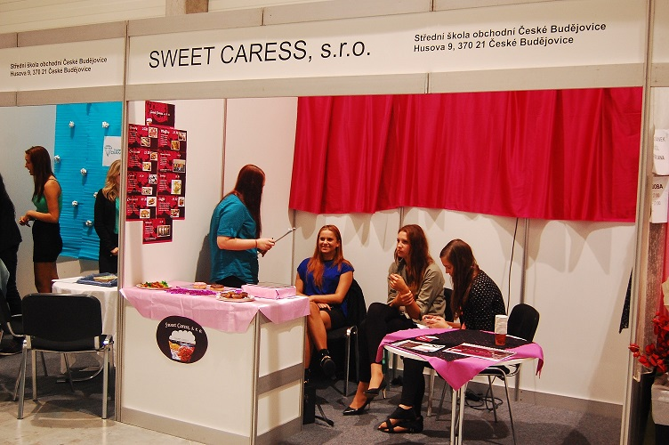
. 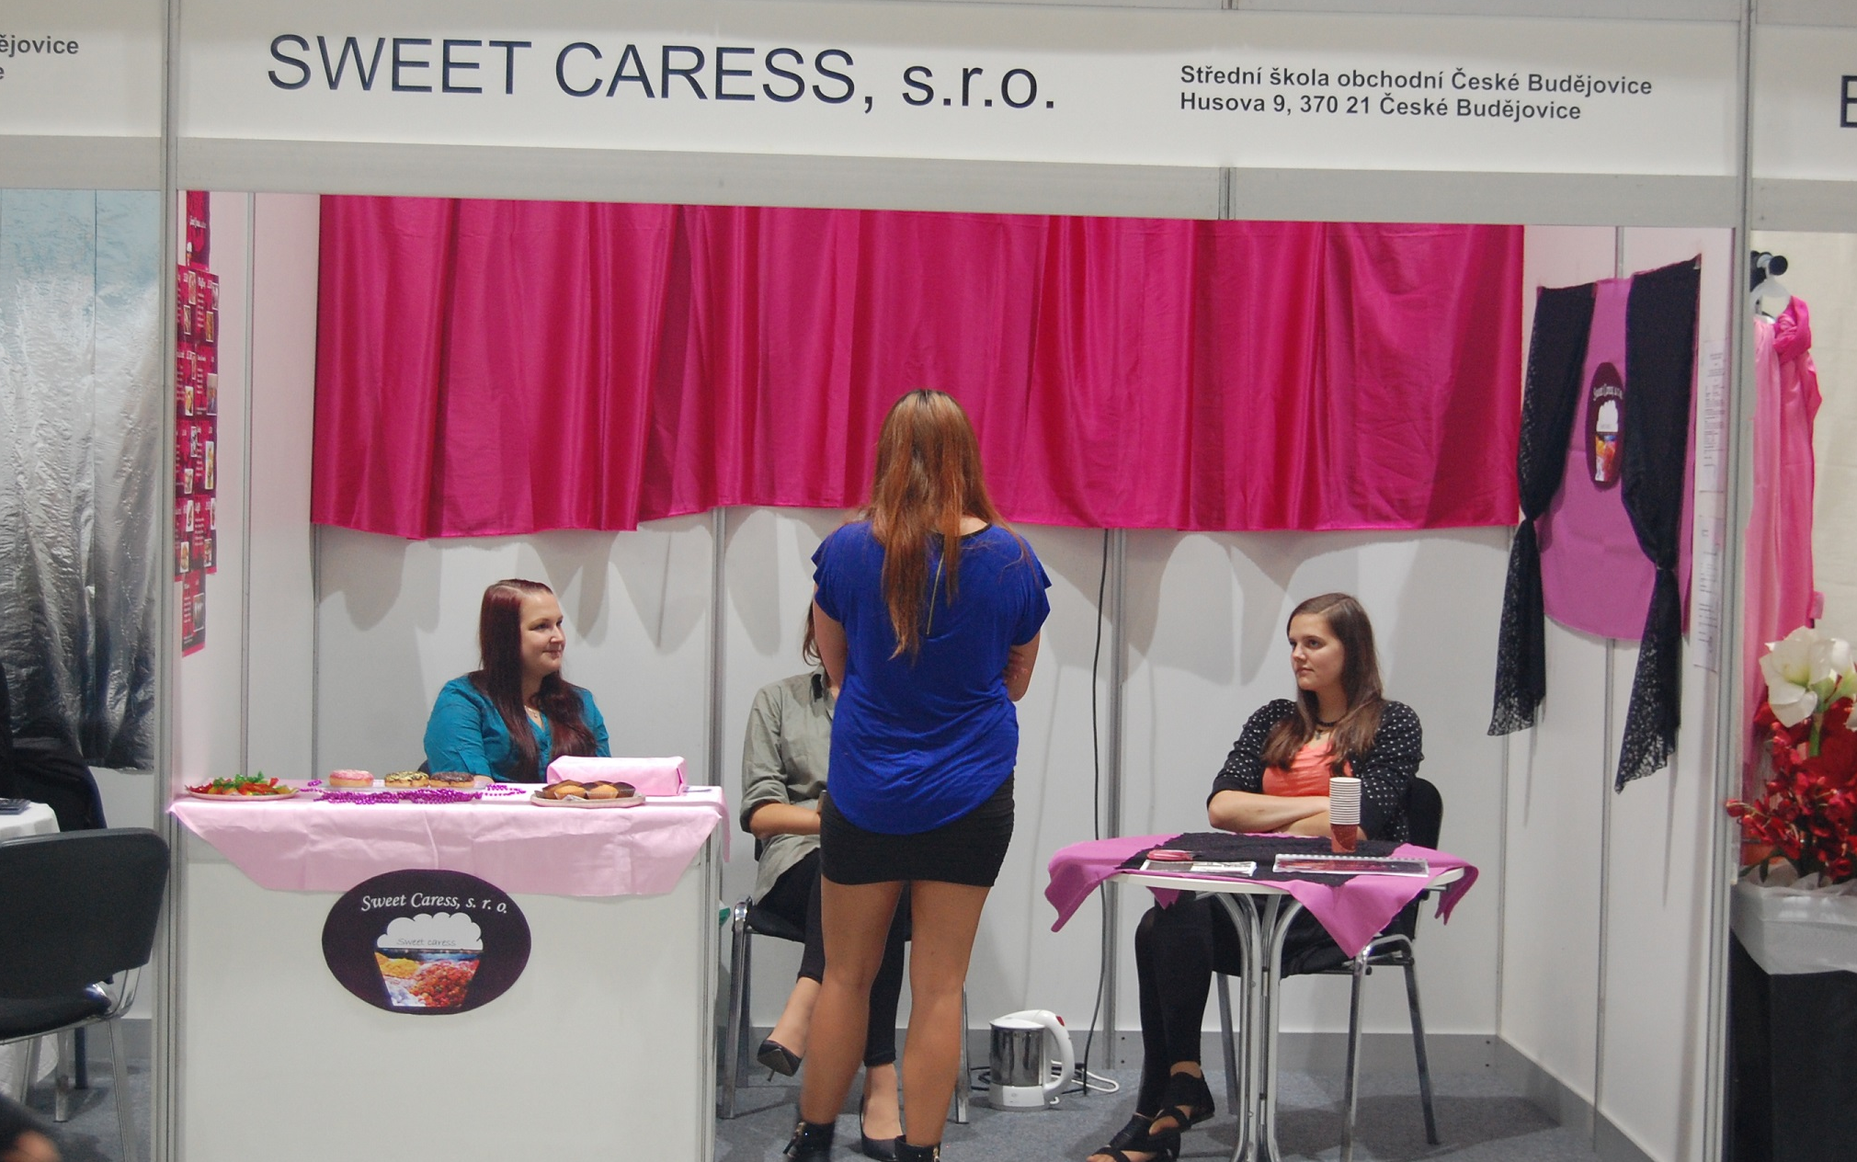

Ve stánku je možno použít výzdobu zavěšením nebo nalepením, do stěn nelze nic zatloukat.
Mimo stánek lze reklamu umístit tak, aby šla snadno odstranit. Za odstranění ručí firma sama.
Stánek musí být po ukončení veletrhu odevzdán ve stejném stavu, v jakém byl převzat první den.

Označení stánku je jednotné pro všechny účastníky dle níže uvedeného vzoru:

Čajovna u Honzíka, s. r. o.

Střední škola obchodní, České Budějovice, Husova 9
370 21 České Budějovice

DŮLEŽITÉ: Označení stánku uveďte prosím do přihlášky.

V pavilonu budou mít všichni účastníci možnost připojit se bezplatně k Wi-Fi.

PLATBA
Účastnický poplatek ve výši Kč 1000 za školu (při účasti jedné fiktivní firmy), resp. při účasti více fiktivních firem z jedné školy Kč 500 za fiktivní firmu uhraďte na účet č. 78339231/0100 do 20.9.2015. Jako variabilní symbol uvádějte IČ školy. Po uhrazení poplatku vám bude zaslán účetní doklad.

Termín zaslání přihlášek posunut do 20. 9. 2015.

STORNO ÚČASTI
Při zrušení účasti z Vaší strany účtujeme v termínu:
do 30. 9. 2015 – storno poplatek 50 % z částky účastnického poplatku
po 30. 9. 2015 – storno poplatek 100 % z částky účastnického poplatku

UBYTOVÁNÍ
Ubytování si účastníci zařizují sami. Doporučujeme např. hotel Garni
(www.hotelgarnicb.cz), přihlášku k ubytování přikládáme.

STRAVOVÁNÍ
V areálu Výstaviště (přihlášku ke stravování bude zaslána dodatečně) a v jeho okolí je supermarket Tesco a další možnosti stravovacích zařízení.

SOUTĚŽE
V rámci veletrhu jsou pořádány soutěže:

1. Soutěž o nejlepší firmu
Soutěže se zúčastní povinně všechny přihlášené FIF

Nezávislá porota z řad učitelů, hostů a popř. veřejnosti ohodnotí úroveň stánku firmy, vystupování při obchodování, znalost prodávaného sortimentu, schopnosti při vyplňování dokladů, schopnost komunikace při prodeji v cizím jazyce atd.

2. Soutěž o nejlepší prezentaci (povinná)

Prezentace v programu PowerPoint
- maximálně 10 minutový spot
- prezentace bude moderována představiteli firmy (2 žáci)
- preferujeme zaslání prezentace ve verzi Microsoft Office PowerPoint 2007 - 2013
- termín zaslání prezentace na CD resp. DVD je 25. 9. 2014. Nosiče s prezentací zašlete na
adresu: Střední škola obchodní, České Budějovice, Husova 9, 370 21 České Budějovice

3. Soutěž o nejlepší katalog firmy

Soutěž je dobrovolná, minimální počet firem zapojených do soutěže je pět. Neúčast v této soutěži neovlivní celkové hodnocení firmy. Vítězný katalog bude veřejně prezentován, z toho důvodu je nutné zpracování katalogu v listinné i elektronické verzi.

UPOZORNĚNÍ: během veletrhu nesmí být použita u stánků žádná hudba
(viz Zákon o ochraně autorských práv)

KULTURNÍ PROGRAM
- Prezentace fiktivních firem budou oživeny prezentacemi žáků oboru cestovní ruch Střední školy obchodní, České Budějovice, Husova 9.
- Seminář s pracovníky společnosti E-ON

V průběhu veletrhu bude uspořádán seminář pro vyučující fiktivních firem, organizovaný CEFIF Praha.

ZÁVAZNÉ TERMÍNY
Datum poslání přihlášky: posunuto do 20.9.2015
Datum poslání prezentace: 5. 10. 2015
Datum splatnosti účastnického poplatku: posunuto do 20.9.2015

